**마이크로프로세서심화 보고서**

* **디지털 시스템 설계 -**

1. **시스템 설계 동기**

* 집에서 취침 중이거나 공부를 하고 있을 때, 창문을 열고 닫지 않으면 집 안과 밖의 온도 차이가 많이 나서 불편함을 느꼈다. 자동으로 창문을 열고 닫아서 온도를 쾌적하게 맞추어 주면 좋겠다는 생각을 하게 되어서 아래와 같은 시스템을 생각하게 되었다.
* 집 안의 온도와 습도를 LED의 색깔과 LCD로 확인할 수 있고, 온도 센서로 측정한 온도가 사용자가 가변 저항으로 설정한 온도보다 높을 경우에는 모터를 작동시켜서 자동으로 창문을 열고 닫는 시스템을 설계할 것이다.
* 온도에 따라서 창문을 자동으로 열고 닫는 것 외에도 사용자가 수동으로 스위치를 사용해서 창문을 열고 닫을 수 있는 시스템을 설계하기로 하였다.

1. **시스템 구성요소**

* 시스템 전체 회로도

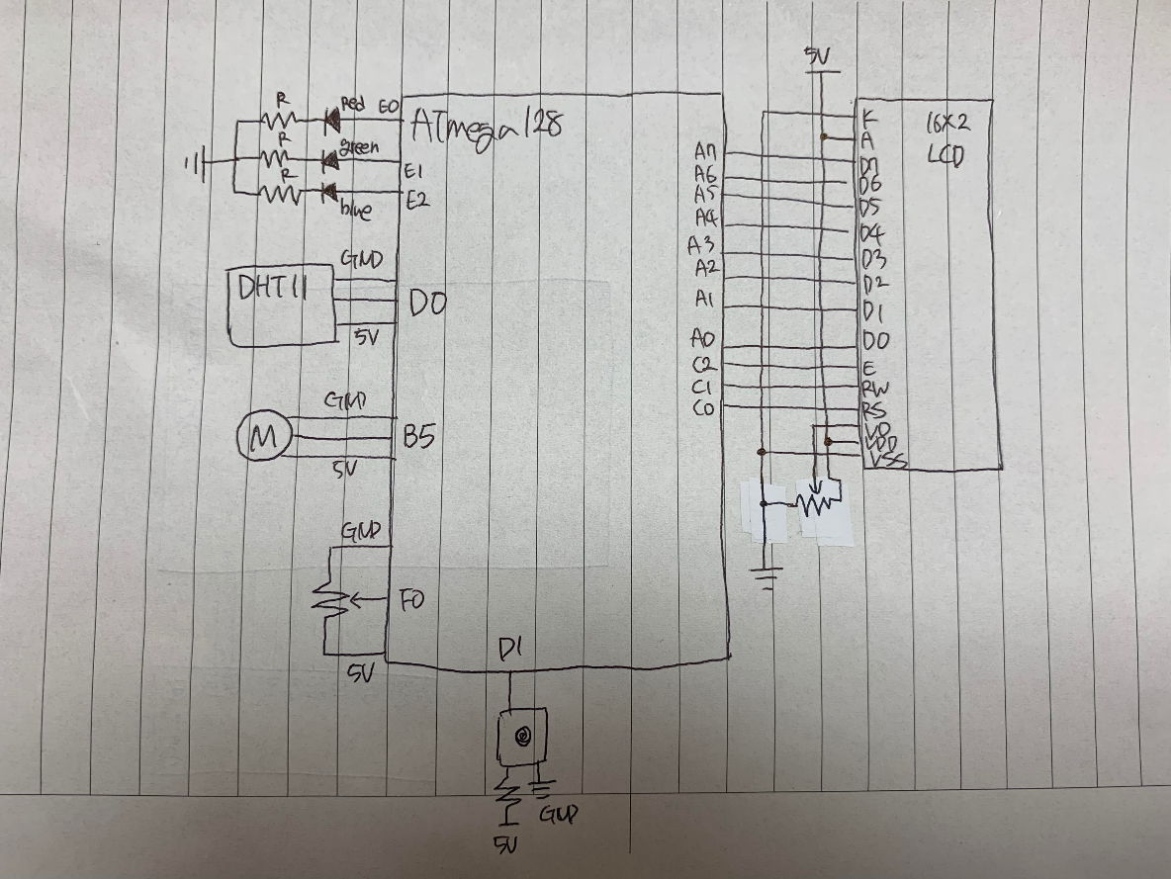

* 시스템 구현 상상도

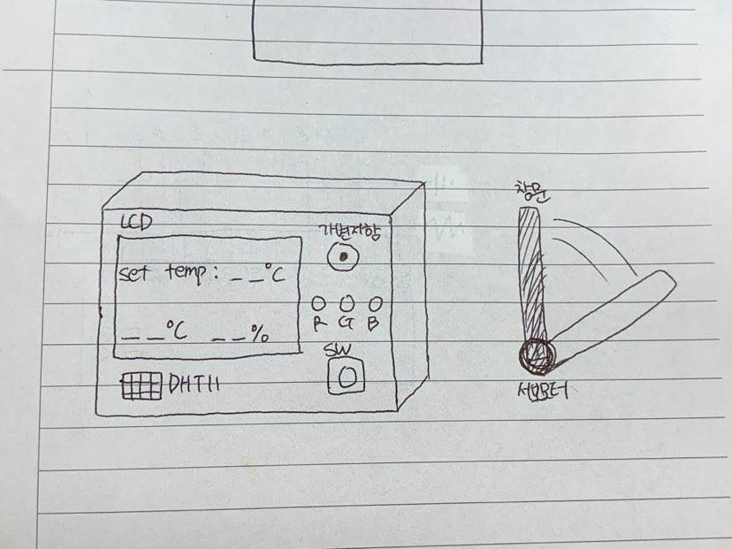

* 부품 설명
* Input : 온도센서, 스위치, 가변저항
* Output : LED, LCD, Servo 모터

1. ATmega128(MCU)

* AVR은 8-비트 RISC 구조로 명령어가 간단하며, 동작속도가 빠르고, 1[MHz] 당 1[MIPS]의 성능을 보인다. AVR 시리즈 중 대표적 칩이 ATmega128이다.
* ATmega128은 32X8 범용 동작 레지스터와 주변 control 레지스터로 구성되며 16[MHz] 환경에서 16[MIPS] 이상의 성능을 가진다. 128[Byte]의 프로그램 플래쉬 메모리와 최대 64[Kbyte] 이상의 외부 메모리 영역을 갖는다.

1. 2X16 Character LCD(LCD)

학습용 키트에서 가장 많이 사용되는 LCD로 제조 회사나 백라이트 유무에 따라 많은 모델이 있다. 내부 구조는 거의 동일하므로 한 가지 모델을 제대로 이해하면 다른 모델은 데이터 시트를 봄으로써 사용이 가능하다.

일반적으로 Character LCD에는 다음과 같은 10가지 특징이 있다.

(1)5V의 단일 전원으로 동작한다. (2)CGRAM을 내장하고 있다. (3)인터페이스가 표준화 되어있고, 8bit와 4bit 데이터 버스 중 선택 제어가 가능하다. (4)내부 제어 명령이 거의 표준화되어 있어서 제조회사나 모델에 상관 없이 동일한 방법으로 구동이 가능하다. (5)LCD 모듈은 일반적인 I/O 인터페이스 반도체 소자에 비해 엑세스 시간이 상당히 길어 동작이 느리다. (6)영문 ASCII 문자와 일본어를 표시 가능하며 8개의 사용자 정의 문자를 만들어 사용이 가능하다. (7)자동 커서 증가, 커서 이동, 커서 디스플레이 유무를 조작할 수 있다. (8)문자를 5X7(혹은 5X10) 도트 매트릭스 방식으로 표현한다. (9) DD RAM, CG RAM에 데이터를 읽고 쓸 수 있다. (10) 백라이트 모델이 있어 어두운 곳에서도 화면을 볼 수 있고 백라이트 광원도 다양하다.

1. LED – 적색과 녹색, 청색 세 개의 발광 다이오드를 사용
2. 가변저항 10KΩ

* 3가의 다리 중에서 가장자리 두 다리에 전원을 연결

1. SG90(디지털 서보모터)

* Half-bridge DC 모터 제어 회로 - 작동 각도 : 360도 - 크기 : 23 x 12.5 x 22mm - 작동 속도 : 110RPM(4.8V) 130RPM(6V) - 작동 전압 : 4.8V ~ 6V - 선 연결 : 적색(+), 갈색(-), 주황색(signal)

1. SZH-EK024(온습도 센서모듈)

* 저전력이며, 오랜 사용에도 안정적이고 보정된 디지털 신호를 출력하는 제품으로, 보정용 8비트 마이크로컨트롤러가 센서내에 통합되어 있어 정교한 온도 측정을 제공한다..  
  - 정격 전압 : +5ㅍ(3.5V ~ 5.5V)  
  - 온도 범위 : 0~50℃  
  - 습도 범위 : 20 ~ 90% RB +- 5%  
  - 크기 : L18 x D31 x 6 [mm]

1. 기타 소자(저항)
2. **시스템 동작 설명**

* 전체적인 동작 설명
* 온도 센서로 실내의 온도와 습도를 측정하고 LCD의 1행과 2행에 출력한다.
* Led

If 온도 >= 30 = red led on

If 30 > 온도 >= 10 = green led on

If 10 > 온도 = blue led on

* Servo 모터

If 온도 >= 설정 온도 = 모터 90°

Else = 모터 0°

* 스위치가 눌렸을 경우에는 모터의 상태를 변환시킨다.

motor_state = !motor_state

* 각 부품 제어 방법
* AVR 보드를 이용하여 DHR11센서를 통해서 온도와 습도를 측정한다.
* 가변저항의 값이 아날로그 신호이므로 이를 ADC하여 디지털 신호로 변환한 뒤, 디지털 신호 * 30 / 1024의 식을 통해서 0~30도의 값으로 맵핑한다.
* 스위치는 인터럽트를 설정해서 스위치가 눌렸을 때 모터의 상태를 변환시킨다.
* Lcd는 8개의 데이터 핀을 연결해서 사용한다.
* 타이머 카운터를 사용해서 servo 모터의 각도를 제어한다.

1. **코드**

* 부품별 제어 코드
* 서보모터 0도, 90도를 번갈아 가면서 출력하는 코드

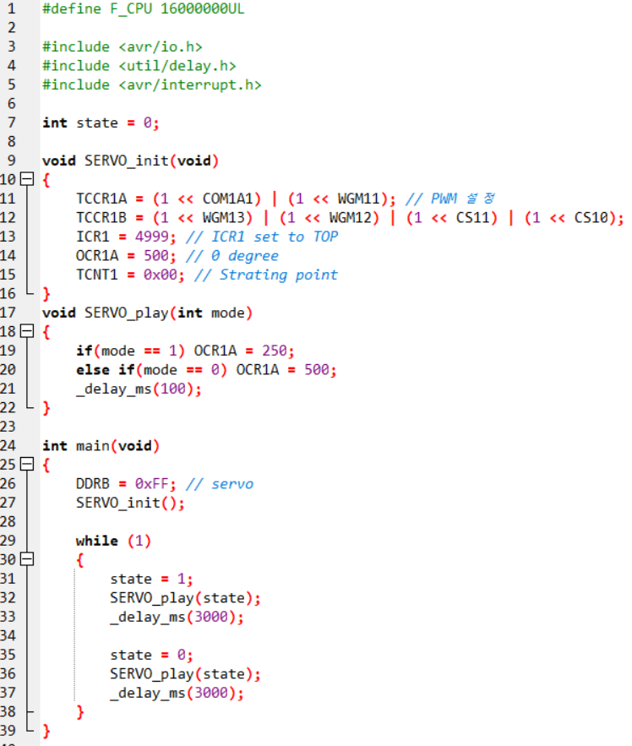

* Lcd 출력 테스트 코드

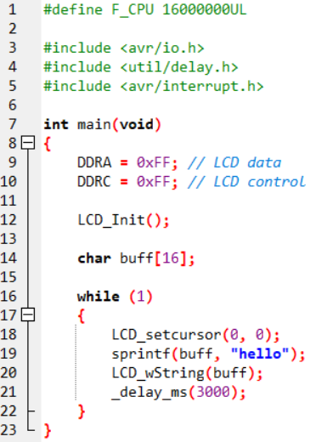

* 온도, 습도 값 받아오는 코드

